**第4周实践课（2020/2/1）**

**案例分析**

根据财务自由A股投资方法精挑细选出A股中最优秀的上市公司，并任选2家上市公司计算出其股票的好价格。

**第一步：海选公司**

我们打开i问财选股：<http://www.iwencai.com>

输入“2014年到2018年ROE大于15%，2014年到2018年净利润现金含量大于80%，2014年到2018年毛利率大于30%，上市大于3年”，可以得到32家公司。

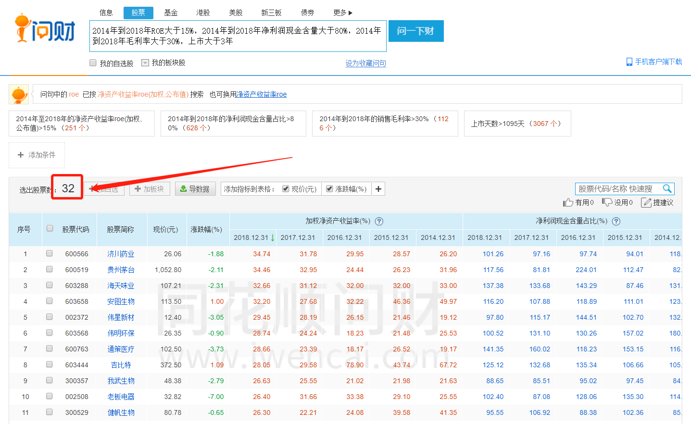

**第二步：把数据导入EXCEL**

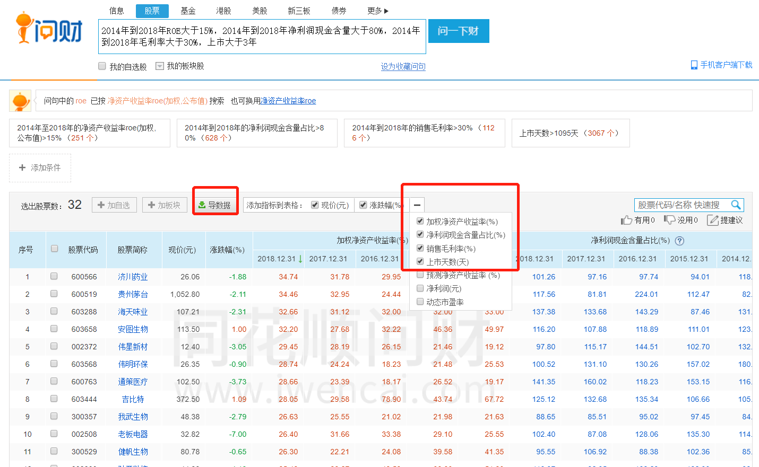

**第三步：用ROE、毛利率和净利润现金含量筛选公司**

我们看下精挑细选的条件

精挑细选公司的条件和标准是：（这里的“或”是并列的，都需要满足）

**1、 连续 5 年的 ROE 中，平均值或最近 1 年的数值低于 20%的，淘汰掉**

**2、 连续 5 年的平均净利润现金含量低于 100%的，淘汰掉**

**3、 连续 5 年的毛利率中，平均值或最近 1 年的数值低于 40%的，淘汰掉**

**4、 连续 5 年的资产负债率中，平均值或最近 1 年的数值大于 60%的，淘汰掉**

**5、 连续 5 年的派息比率中，有 1 年或 1 年以上小于 25%的，淘汰掉**

首先是连续5年的ROE，平均值或最近 1 年的数值，标红的为被淘汰！

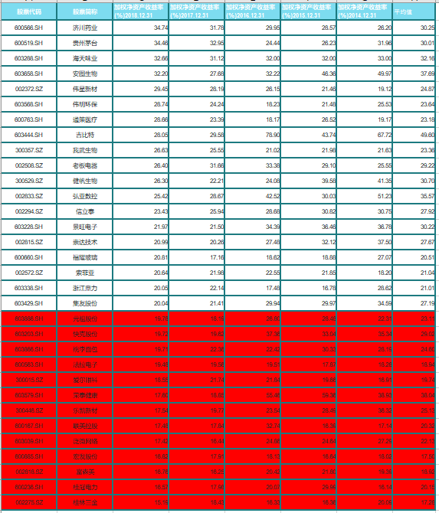

其次看连续5年的净利润现金含量，标红的淘汰掉：

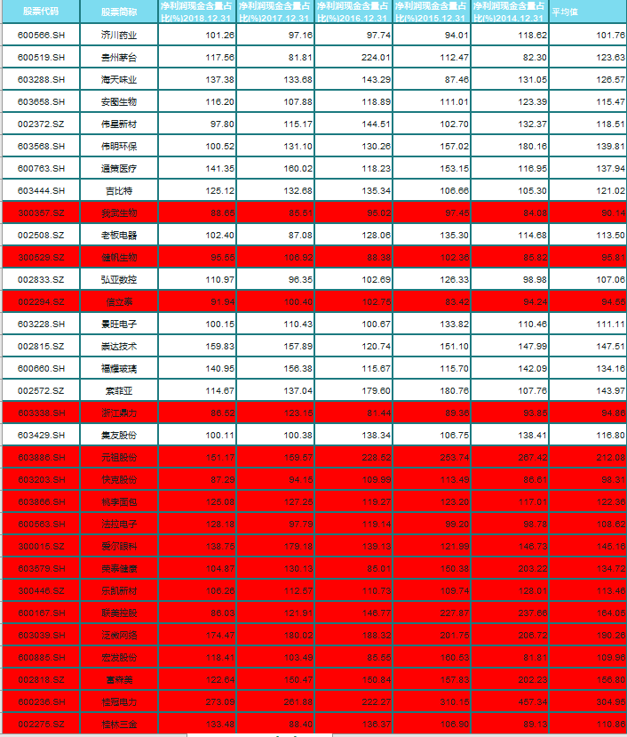

再看连续5年的毛利率，标红的淘汰掉：

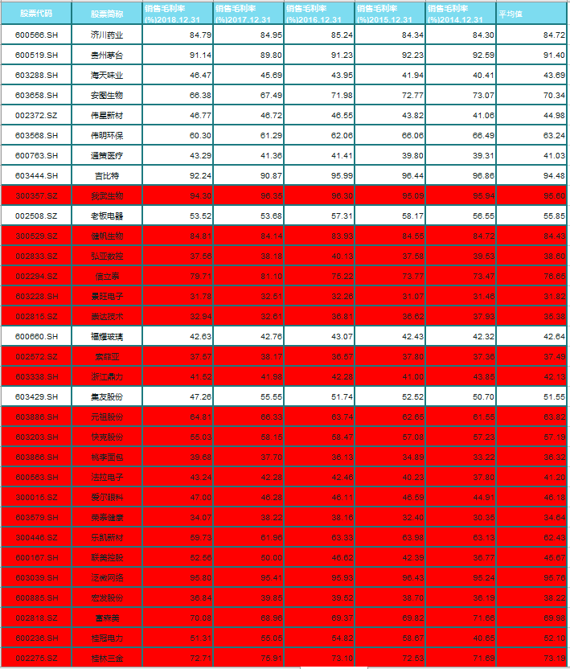

接下来，再看连续5年的资产负债率：

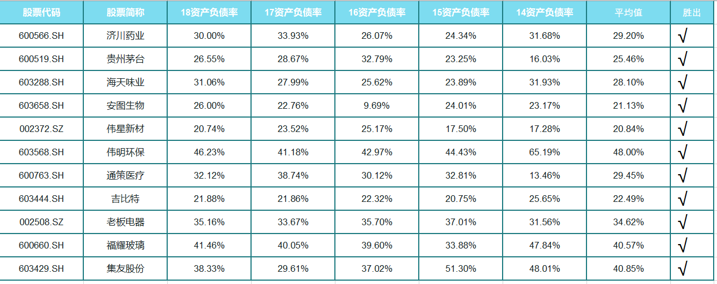

**最后看**连续5年的派息比率：

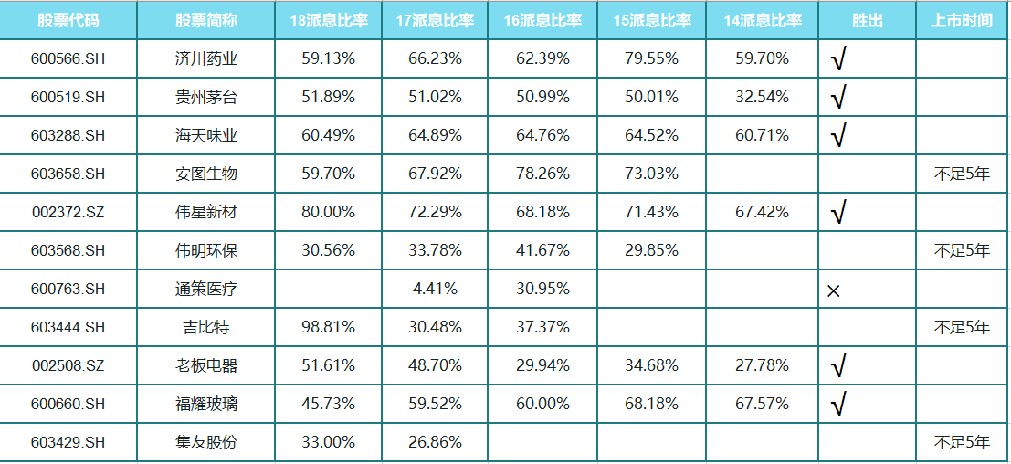

**通过精挑细选，A股有6家上市公司入选。分别是：济川药业、贵州茅台、海天味业、伟星新材、老板电器、福耀玻璃。**

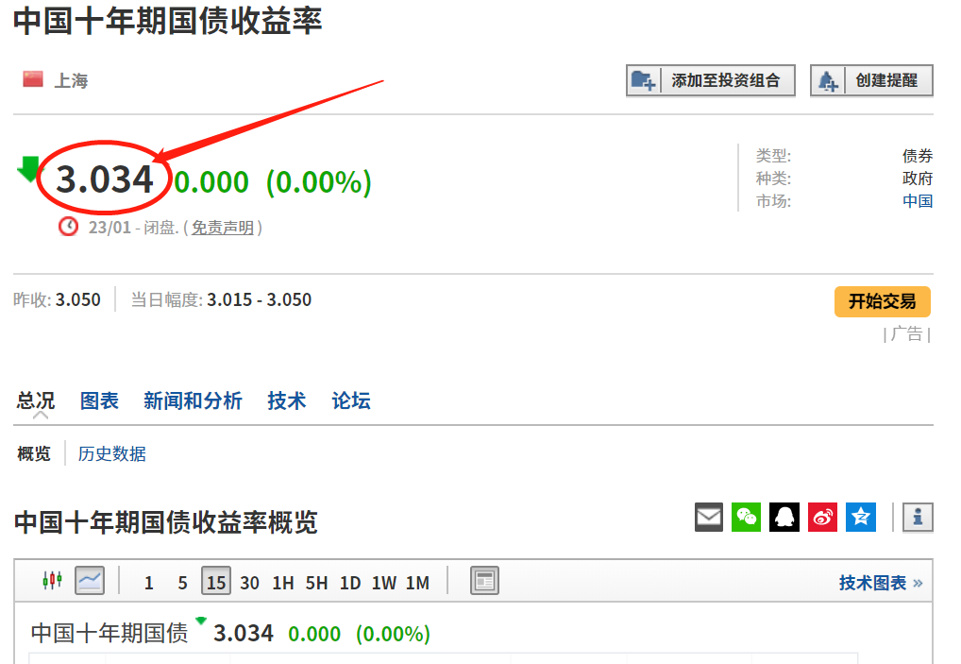

10年期国债收益率约为3.034%。

1、济川药业

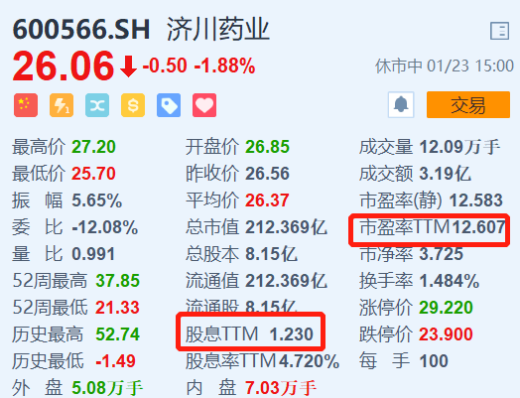

通过股息率可以计算出济川药业的好价格为：1.23/X*100%=3.034%，X=40.54

通过市盈率可以计算出济川药业的好价格为：26.06/12.607=Y/15，Y=31.00

所以当济川药业的价格小于31.00时为好价格。

2、贵州茅台

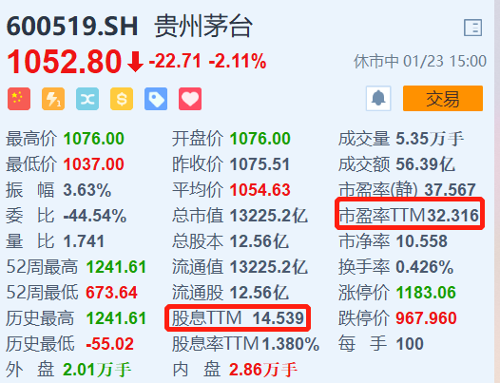

通过股息率可以计算出贵州茅台的好价格为：14.539/X*100%=3.034%，X=479.2

通过市盈率可以计算出贵州茅台的好价格为：1052.8/32.316=Y/15，Y=488.67

所以当贵州茅台的价格小于479.2时为好价格。

3、老板电器

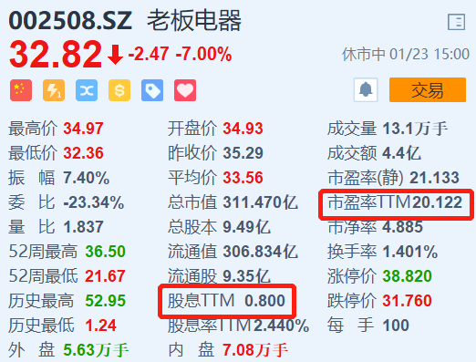

通过股息率可以计算出老板电器的好价格为：0.8/X*100%=3.034%，X=26.37

通过市盈率可以计算出老板电器的好价格为：32.82/20.122=Y/15，Y=24.47

所以老板电器的价格小于24.47时为好价格。

4、伟星新材

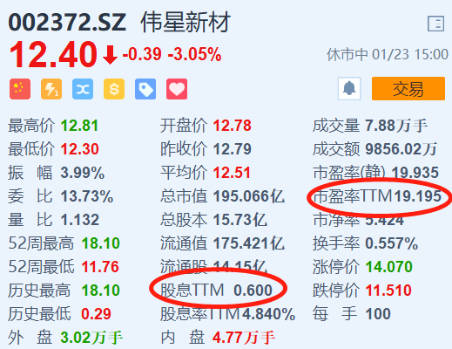

通过股息率可以计算出伟星新材的好价格为：0.6/X*100%=3.034%，X=19.78

通过市盈率可以计算出伟星新材的好价格为：12.4/19.195=Y/15，Y=9.69

所以伟星新材的价格小于9.69时为好价格。

5、海天味业

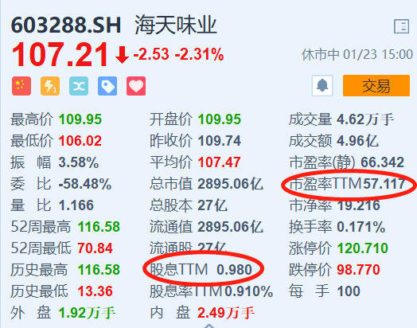

通过股息率可以计算出海天味业的好价格为：0.98/X*100%=3.034%，X=32.3

通过市盈率可以计算出海天味业的好价格为：107.21/57.117=Y/15，Y=28.16

所以海天味业的价格小于28.16时为好价格。

6、福耀玻璃

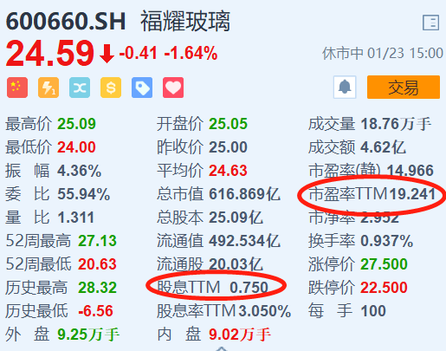

通过股息率可以计算出福耀玻璃的好价格为：0.75/X*100%=3.034%，X=24.72

通过市盈率可以计算出福耀玻璃的好价格为：24.59/19.241=Y/15，Y=19.17

所以福耀玻璃的价格小于19.17时为好价格。